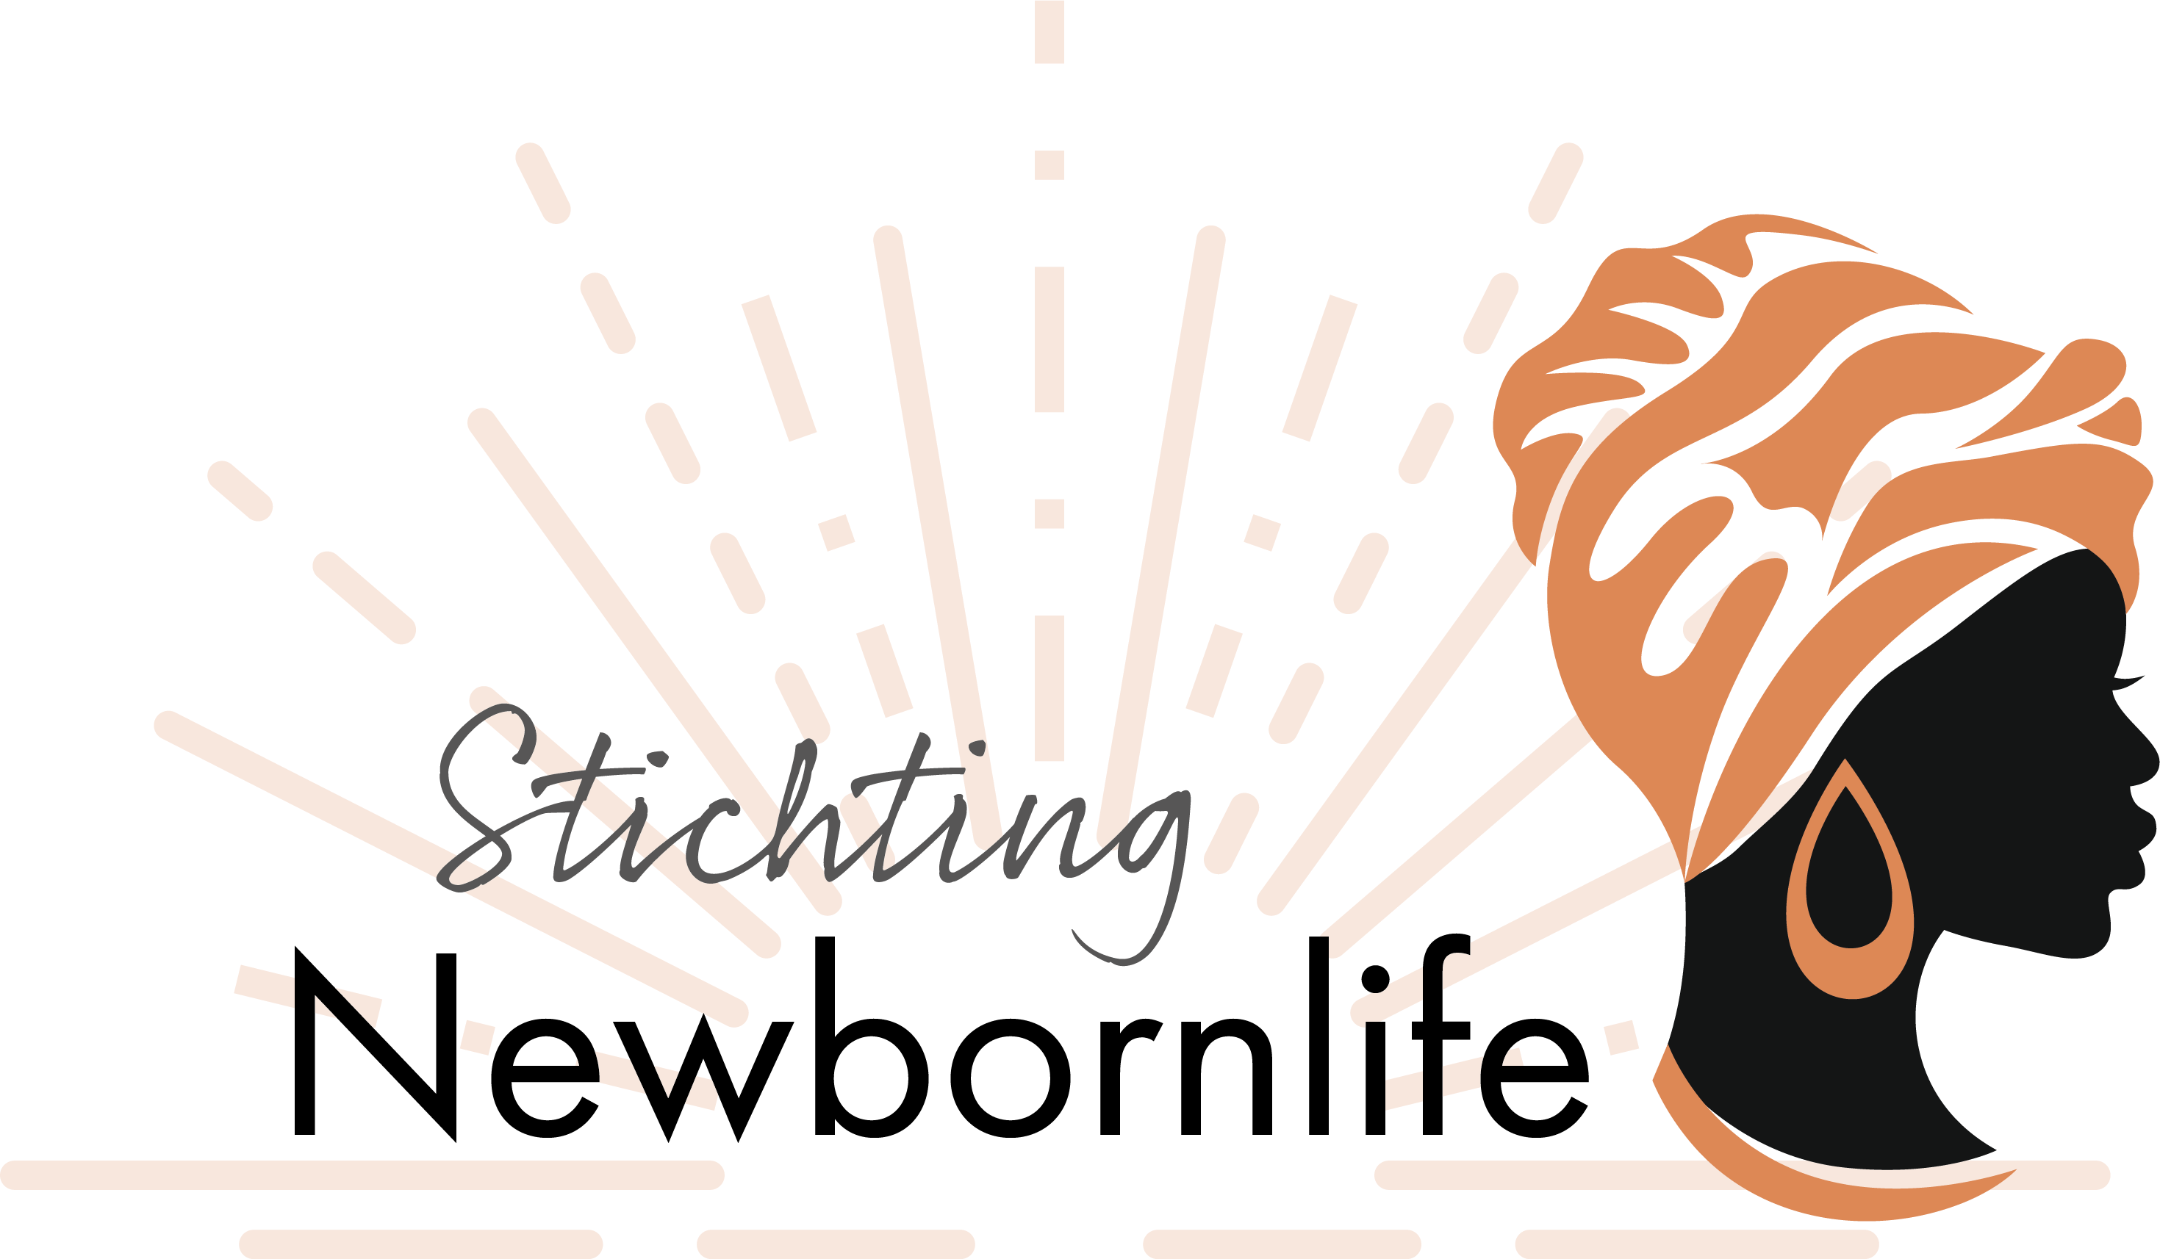

**Eindejaarsactie Stichting Newbornlife**

Ook dit jaar organiseert stichting Newbornlife de **Eindejaarsactie.** Met deze jaarlijkse actie vragen wij aandacht voor het werk van Newbornlife.

*Stichting Newbornlife zet zich in voor hersteloperaties bij vrouwen die door beschadiging na een moeizame bevalling zijn verstoten uit hun gemeenschap. Dankzij deze operatie kunnen zij terugkeren: een nieuw leven voor deze vaak nog jonge moeders.*

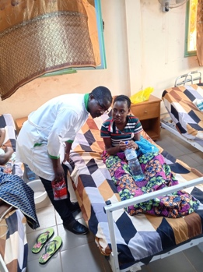

De eindejaarsactie van 2024 is bestemd voor de kliniek in Burkina Faso, waar we al een aantal jaren samenwerken met Dr. Itengré Ouédraogo, gynaecoloog. Inmiddels zijn er goede preventieprogramma’s in een aantal gezondheidscentra in Burkina Faso en werken we met ambassadeurs. De ambassadeurs zijn herstelde vrouwen die vertellen dat er hoop is op genezing aan andere vrouwen met een fistel. Laten we samen zorgen dat er zoveel mogelijk vrouwen kunnen worden bereikt en geholpen in 2025!

Doet u mee?

U kunt uw bijdrage overmaken op: NL85 INGB 0003109280 t.a.v. Stichting Newbornlife Nederland.

*We hebben van de eindejaarsactie in 2023 onder andere 2 nieuwe autoclaven (sterilisatieapparaten) kunnen bekostigen voor de operaties in de kliniek op Madagaskar. In de kliniek in Madagaskar worden nu jaarlijks 400 fistel hersteloperaties uitgevoerd.*

Meer informatie over de stichting en wat we tot nu toe al hebben kunnen doen dankzij uw bijdragen kunt u vinden op de website www.newbornlife.nl.

Alvast veel dank voor uw gebed en uw bijdrage.

Bestuur Stichting Newbornlife Nederland